Sciences Cm1/Cm2
Séquence :
Le mouvement de la Lune autour de la Terre
Séance n°7 :
Les phases de la Lune : pourquoi la Lune change-t-elle de forme au cours d’un mois ?
compétences :
Repérer que la Lune présente des phases qui se succèdent suivant un cycle.
Savoir que ces phases e reproduisent toujours dans le même ordre et la même durée
durée : 50 min
Déroulement :  Phase 1 : Représentations initiales  Distribution du doc 1. Les élèves répondent aux questions en exprimant ce qu’ils pensent, en faisant des schémas…  Phase 2 : Document sur les phases de la Lune pendant 28 jours + des photos de la Lune à différents moments.  Que voit-on ? Comment la Lune est sur ces photos ?  Conclusion : La Lune change de forme  - qu’est-ce que ça veut dire?  Plusieurs questions peuvent découler :  1. Combien de fois change-t-elle de forme ?  2. Quand la Lune change-t-elle de forme ?  3. Pourquoi la Lune change-t-elle de forme ?  Hypothèses : Le Soleil n’éclaire qu’une partie de la Lune. C’est l’ombre de la Terre qui cache la Lune.  Phase 3 : trace écrite  Depuis la Terre, on ne voit pas toujours la Lune de la même façon : elle présente des phases.  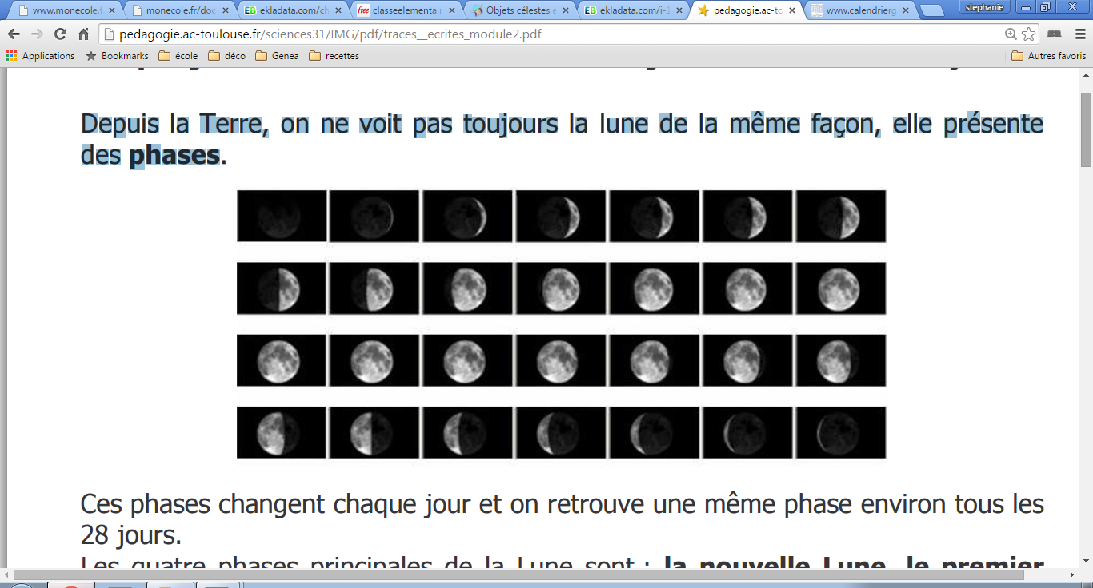  Ces phases changent chaque jour et on retrouve une même phase tous les 28 jours.  Les quatre phases principales de la Lune sont : la nouvelle Lune, le premier quartier, la pleine Lune et le dernier quartier  Phase 4 : Exercice d’application  Relier les 4 phases à leur nom | Durée  15 min  15 min  10 min  10 min | Modalité  travail individuel écrit  travail oral collectif  travail individuel écrit  travail individuel écrit | Matériel  Feuille de représentations initiales  Doc.sur les phases de la Lune pdt 1 mois  Photos de la Lune à différents moments  Carte mentale  Je sais ma leçon  Leçon à trou  Leçon complète  Cahier de sciences
Analyse, bilan :

………………………………………………………………………………………………………………………………………………………………………………………………………………………………………………………………………………………………………………
………………………………………………………………………………………………………………………………………………………………………………………………………………………………………………………………………………………………………………………………………………………………………………………………………………………………………………………………………………………………………………………………………………………………………………………………………………………………
………………………………………………………………………………………………………………………………………………………………………………………………………………………………………………………………………………………………………………
………………………………………………………………………………………………………………………………………………………………………………………………………………………………………………………………………………………………………………
………………………………………………………………………………………………………………………………………………………………………………………………………………………………………………………………………………………………………………
………………………………………………………………………………………………………………………………………………………

Sciences Cm1/Cm2
Séquence :
Le mouvement de la Lune autour de la Terre
Séance n°8 :
Les phases de la Lune : modélisation
compétences :
savoir que les phases de la Lune s’expliquent par la rotation de la Lune autour de la Terre
Comprendre que les phases de la Lune correspondent à différents points de vue de la partie éclairée
Comprendre les phases de la Lune par une modélisation
durée : 60 min
Déroulement :  Phase 1 : Rappel de la séance précédente  Pourquoi La Lune change-t-elle de forme ?  Hypothèses :  a) Les nuages cachent une partie de la Lune.  b) Le Soleil n’éclaire pas toujours la Lune de la même façon  c) C’est l’ombre de la Terre qui cache la Lune.  Analyse des propositions des élèves  a) Les nuages cachent une partie de la Lune : comment expliquer que la Lune change progressivement de forme comme on peut le voir dans le doc de la séance passée. Conclusion : ce ne sont pas les nuages.  b) le Soleil n’éclaire pas toujours la Lune de la même façon :  Proposer une manipulation avec une lampe, une balle de ping pong et une feuille A3  Voici le Soleil (lampe), la Terre (sur le papier) et la Lune (la balle de ping pong) !! vue de dessus !!  Les élèves posent la fiche photocopiée en A3 par terre par groupe et regardent du dessus la forme de la Lune aux différents emplacements. Ils dessinent l’ombre propre de la Lune.  Conclusion : la Lune est toujours éclairée de la même façon par le Soleil.  Phase 2 : Modélisation  Nous allons essayer de répondre à cette question par la modélisation du système Soleil – Terre – Lune  Consigne : retrouver les 4 principales phases de la Lune en modélisant le système par groupe de 3. Dans le dispositif il faut qie le Soleil et ma Terre soient fixes, la Lune doit être à une distance constante de la Terre matérialisé par un cerceau. La Lune peut tourner autour de la Terre.  Par groupes de 3 élèves : un élève fait la Terre, un autre tient une boule de polystyrène dans la main (la Lune) et le 3eme tient la lampe pour le Soleil.  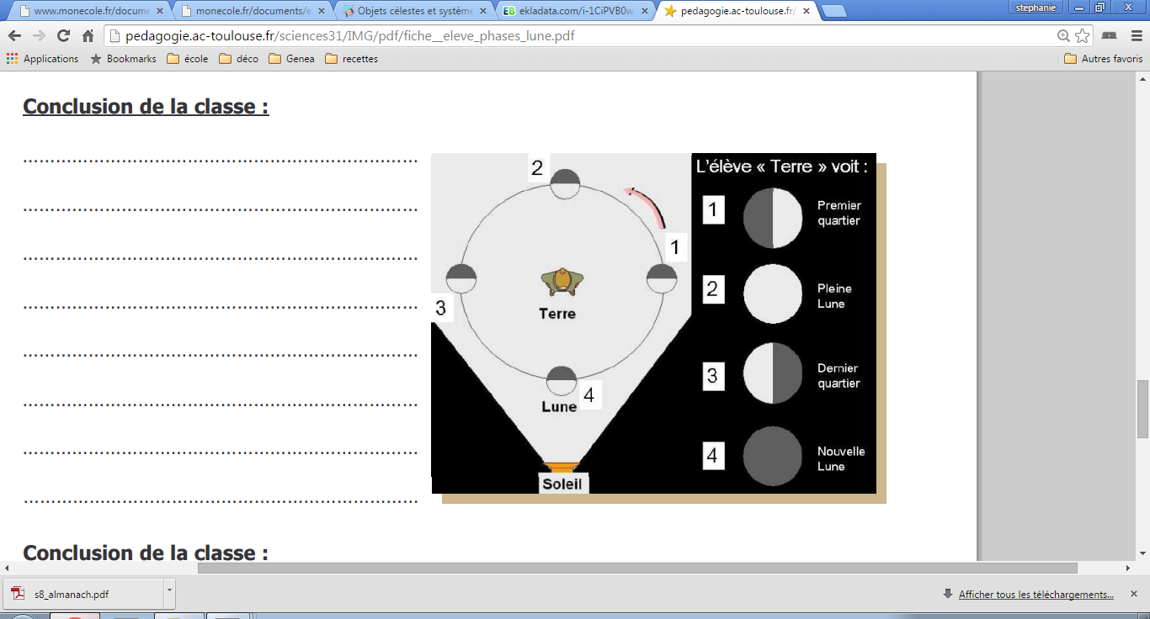  Les élèves modélisent sur la feuille prévue puis écrivent leur conclusion  Phase 3 : trace écrite  La moitié de la Lune est éclairée par le Soleil, l’autre moitié est dans l’ombre. Depuis la Terre, on ne voit, le plus souvent qu’une partie de cette moitié éclairée de la Lune.  Les phases de la Lune correspondent donc à différents points de vue depuis la Terre de la partie éclairée de la Lune. Les phases se succèdent jour après jour, car la Lune tourne autour de la Terre.  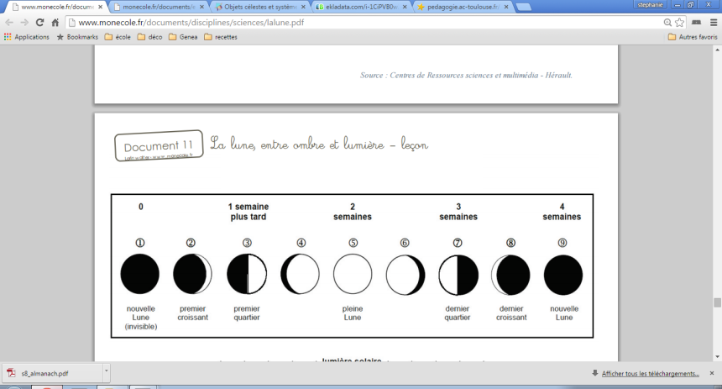  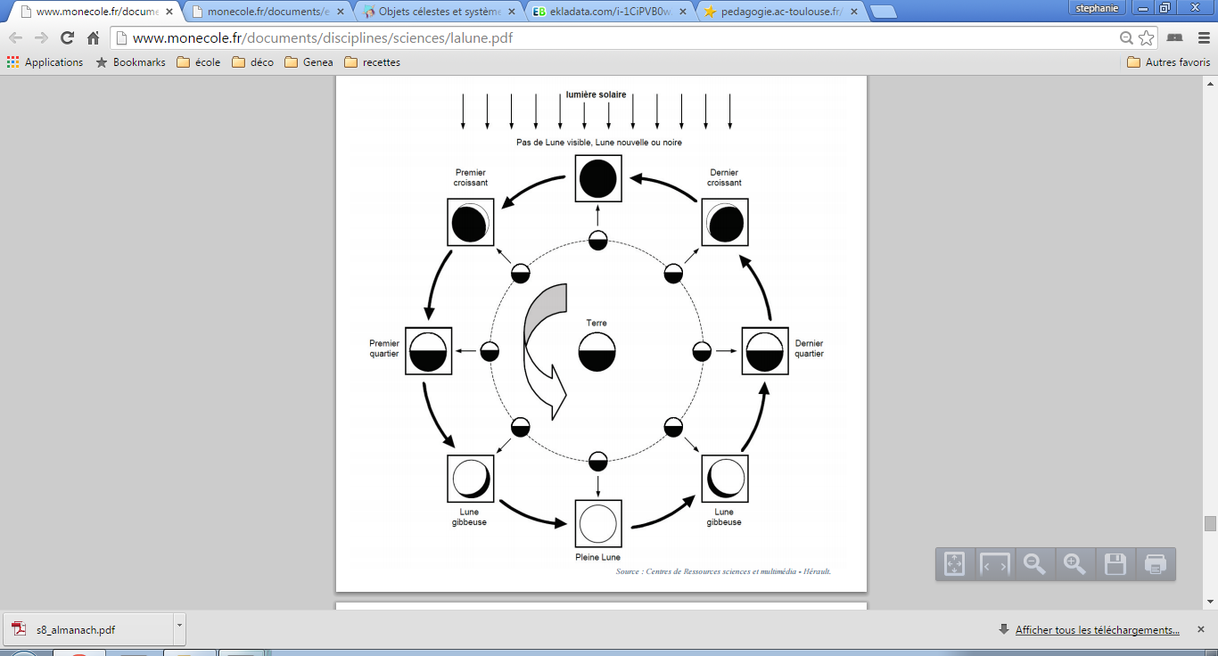 | Durée  20 min  25 min  15 min | Modalité  travail oral collectif  travail gpe de 3  manip + écrit  travail oral collectif  travail individuel écrit  travail par groupes de 3  oral et écrit  Travail individuel écrit | Matériel  Feuille A3 où sont dessinés le soleil, la Terre et la Lune  Lampes  Balles de ping pong ou polystyrène  Cerceau  Feuille de modélisation + feuille pour conclusion de la modélisation  Carte mentale  Je sais ma leçon  Leçon à trou  Leçon complète  Cahier de sciences
Analyse, bilan :

………………………………………………………………………………………………………………………………………………………
………………………………………………………………………………………………………………………………………………………

